Demo Yayınevi Tanıtım Bülteni
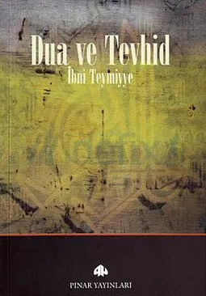 | Eser Adı: Dua ve Tevhid  Yazar Adı: İbn-i Teymiyye  Tür Serisi: Dua Kitapları/İslam  Cilt Bilgisi: AMERİKAN  Kitap Dili: Türkçe  İç Sayfa: HOLMEN SB 60  Kapak: BRISTOL AMERİKAN 230  Selefon Türü: MAT SELEFON  Basım Tarihi: 2025  Sayfa Sayısı: 160  Kitap Boyutları: 135 X 210 mm  ISBN No: 9789753520812  Etiket Fiyatı: 190,00 TL
Kitap Tanıtım Yazısı : (Arka Kapak)

Mürai (gösteris için ibadet eden) Iyyake nabudu-yalniz Sana ibadet ederiz ilkesini gerçeklestirememistir.Ucub eden (nefsini ilah edinen) kimse ise Iyyake nestain-yalniz Senden yardim dileriz ilkesine hakikat kazandiramamistir.Kim Iyyake nabudu ilkesini gerçeklestirmeyi basarirsa riyadan kurtulur.Kim de Iyyake nestain ilkesini pratige geçirebilirse o da ucub sinirlarindan çikar.
Kitabın detay sayfasına buradan ulaşabilirsiniz :
https://www.pinaryayinlari.com/kitaplar/dua-ve-tevhid-85.html
Pınar Yayınları



